

Bose Professional

The Mountain

Firmanavn

Gadenavn 123

1234 Bynavn

Landenavn

Framingham, Massachusetts

800-994-BOSE

PRO.BOSE.COM

Juni 2019

Meddelelse om tilbagekaldelse af højttaler og installation af sikkerhedskabel

– Handling påkrævet –

Kære forhandler

Vi kontakter dig for at advare om sikkerhedsproblemer, der berører bestemte Bose-højttalere. Det fremgår af vores register, at du har købt de pågældende højttalere fra Bose, hvilket betyder, at du skal træffe nogle foranstaltninger.

Bose tilbagekalder alle FreeSpace DS 40F loftshøjttalere til indbygning fremstillet før 13. august 2018. I forbindelse med installering og brug kan monteringsankrene på disse højttalere gå i stykker, hvilket kan få højttalerne til at falde ned og medføre alvorlig personskade. Indtil videre er vi blevet gjort opmærksom på 29 højttalere, der er faldet ned, og et enkelt tilfælde, hvor det har ført til personskade.

Bose kræver også montering af sikkerhedskabler på visse Bose-højttalere, herunder DS 40F, som er installeret i erhvervskøkkener. Dette omfatter nu også tidligere installerede højttalere. Når monteringskomponenterne på disse højttalere udsættes for madlavningsolie eller dampe derfra, kan de gå i stykker. Det kan resultere i, at højttalerne falder ned, hvilket kan medføre alvorlige skader. Indtil videre er vi blevet gjort opmærksom på fem højttalere, der er faldet ned, og et enkelt tilfælde, hvor det har ført til personskade.

Påkrævede handlinger:

Giv dine berørte kunder besked om disse problemer. Bose har klargjort brevskabeloner og dokumenter med ofte stillede spørgsmål (FAQ) som hjælp til din kommunikation.

Erstat de tilbagekaldte højttalere, og hjælp dine slutbrugere med at montere sikkerhedskabler, hvor det er nødvendigt. Bose leverer gratis erstatningshøjttalere og gratis sikkerhedskabler. Derudover yder Bose enten installationsservice eller kompensation for omkostninger til installationsservice.

Før tilsyn med og håndter tilbagekaldelsen af højttalere og installationen af sikkerhedskabler for dine forhandlerkunder ved at hjælpe dem med at underrette deres slutbrugere, erstatte tilbagekaldte højttalere og montere sikkerhedskabler, hvor det er nødvendigt. Vi beder dig bestille nye højttalere og sikkerhedskabler på vegne af dine forhandlerkunder samt anmode om, modtage og udbetale godtgørelse for alt udført arbejde i forbindelse med at undersøge og installere sikkerhedskabler og erstatningshøjttalere. Bose har klargjort brevskabeloner for at hjælpe dig med kommunikationen til dine forhandlerkunder.

Du kan finde detaljerede instruktioner og vejledning i sektionerne "Tilbagekaldelse af DS 40F – påkrævet handling" og "Installation af sikkerhedskabel – påkrævet handling".

Vi beklager ulejligheden og undskylder på vegne af Bose Corporation. Vi gør alt, hvad der står i vores magt, for at rette fejlen og for at sikre din succes. Du kan finde flere oplysninger og svar på spørgsmål, du måtte have, på BoseBMSsafety.com. Hvis du har spørgsmål eller problemer, der ikke er besvaret her, bedes du kontakte din Bose-repræsentant. Din tilfredshed er vores højeste prioritet, og vi vil gerne hjælpe dig med at komme så hurtigt og nemt gennem disse processer som muligt.

Med venlig hilsen

Morten Jørgensen, MS.EE.

Director, Global Sales and Operations

Bose Professional

Tilbagekaldelse af DS 40F – påkrævet handling

Oversigt

Alle FreeSpace DS 40F loftshøjttalere til indbygning fremstillet før 13. august 2018 er omfattet af denne tilbagekaldelse. Højttalere, der er installeret hængende, er IKKE omfattet af denne tilbagekaldelse, fordi monteringsankrene ikke anvendes i disse tilfælde. Hvis en FreeSpace DS 40F højttalerenhed, der er fremstillet før den 13. august 2018, er installeret hængende, men skal tages ned for at blive installeret som loftshøjttaler til indbygning, skal den først udskiftes.

Berørte produkter

FreeSpace DS 40F loftshøjttalere til indbygning fremstillet før 13. august 2018.

Se Dokument 6A (vedlagt) for enkomplet liste over alle berørte DS 40F-modeller og deres varenumre.

Gør venligst følgende:

1. Find frem til alle de steder, hvor du har installeret de berørte DS 40F højttalere.
2. Kontakt straks alle kunder, som du har leveret FreeSpace DS 40F højttalere til. Informer dem om denne tilbagekaldelse ved hjælp af et af de medfølgende skabelonbreve, og støt dem under hele tilbagekaldelsesprocessen:
3. Udlever Dokument 4L og Dokument 2F til slutbrugere (kan hentes på [BoseBMSsafety.com](http://www.BoseBMSsafety.com)), efter du har indtastet dine kontaktoplysninger i de relevante afsnit.
4. Udlever Dokument 3L og Dokument 1F til slutbrugere (kan hentes på BoseBMSsafety.com), efter du har indtastet dine kontaktoplysninger i de relevante afsnit.

VIGTIGT: Vi beder dig venligst om at håndtere tilbagekaldelsesprocessen for forhandlerkunder som beskrevet nedenfor i afsnittet "Håndtering af tilbagekaldelsen for dine forhandlerkunder".

1. Gå til BoseBMSsafety.com, og følg instruktionerne for at anmode om et erstatningsprodukt. Du vil også modtage anvisninger fra os om enten at returnere eller destruere de afmonterede højttalere. Du kan finde dit forhandlernummer (nødvendigt for at logge på webstedet) i Dokument 1A (vedlagt). Bose erstatter alle berørte produkter. Derudover yder Bose enten installationsservice eller kompensation for omkostninger til installationsservice til den pris, der angivet i Dokument 1A.
2. Afmonter de berørte DS 40F højttalere, og udskift dem med de nye DS 40F højttalere fra Bose. Hvis du udskifter en DS 40F i et erhvervskøkken, skal du også installere det sikkerhedskabel, der følger med hver erstatningshøjttaler. Du kan finde flere oplysninger om dette i afsnittet "Installation af sikkerhedskabel - påkrævet handling" nedenfor.
3. Returner eller destruer de tilbagekaldte DS 40F højttalere i henhold til vores instruktioner. Godtgørelsen vil blive overført til din konto, når Bose har modtaget de tilbagekaldte højttalere eller bevis på, at de er blevet destrueret.

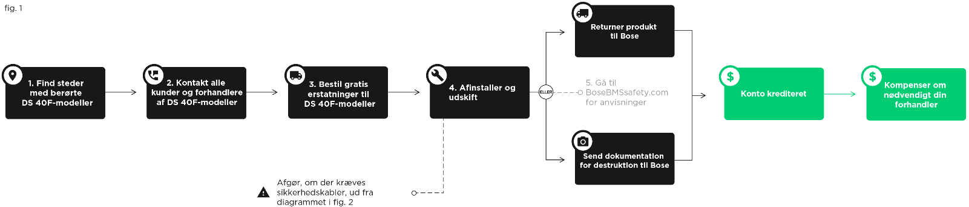

Håndtering af tilbagekaldelsen for dine forhandlerkunder

Vi beder dig bestille erstatningsprodukter på vegne af dine forhandlerkunder. Når dine forhandlerkunder afmonterer de berørte DS 40F højttalere og udskifter dem med nye DS 40F højttalere, skal de returnere de tilbagekaldte højttalere til dig eller dokumentere, at de har destrueret dem i henhold til instruktionerne, der findes påBoseBMSsafety.com. Din konto vil blive krediteret med din forhandlerkundes installationsomkostninger, når vi har modtaget en anmodning om godtgørelse samt de tilbagekaldte højttalere eller bevis på, at de er blevet destrueret i henhold til vores instruktioner. Derefter kan du enten kreditere din forhandlerkundes konto eller udbetale erstatningsbeløbene til dem. Hvis du ikke kan eller ikke er villig til at håndtere tilbagekaldelsen på vegne af dine forhandlerkunder som beskrevet her, bedes du kontakte Bose med det samme. Kontaktoplysninger findes på BoseBMSsafety.com.

Installation af sikkerhedskabel – påkrævet handling

Oversigt

Boses højttalere og tilbehør, som er angivet nedenfor, og som installeres i erhvervskøkkener, hvor de udsættes for madlavningsolie eller dampe derfra, skal sikres med et sikkerhedskabel.

Berørte produkter

EdgeMax EM90 og EM180

FreeSpace DS 16 til indbygning og overflademontering (DS 16F, DS 16S, DS 16SE)

FreeSpace DS 40 til indbygning og overflademontering (DS 40F, DS 40SE)

FreeSpace DS 100 til indbygning og overflademontering (DS 100F, DS 100SE)

FreeSpace 3 indbyggede satellitter

FreeSpace 3 serie II Acoustimass (bas)modul

Se Dokument 6A (vedlagt) for enkomplet liste over alle berørte modeller af de højttalere, der er nævnt ovenfor, og deres varenumre.

Gør venligst følgende:

1. Find frem til alle de erhvervskøkkener, f.eks. restauranter og cafeterier, hvor du har installeret de berørte højttalere, der er angivet ovenfor. Disse højttalere kræver eftersyn, MEDMINDRE du er sikker på, at:
   1. Der ikke bruges madlavningsolie på stedet;

ELLER

* 1. Der kun er installeret overflademonterede og/eller hængende højttalere på stedet, OG at disse højttalere IKKE er monteret i rum, hvor der bruges madlavningsolie.

Hvis du er sikker på, at højttalerne et givent sted lever op til enten (a) eller (b), behøver du ikke foretage dig yderligere i forbindelse med disse højttalere. Da højttalernes monteringskomponenter ikke udsættes for madlavningsolie eller dampe derfra, kræver de ikke et sikkerhedskabel. Hvis højttalerne et givent sted hverken lever op til (a) eller (b), eller hvis du ikke er sikker på, at de lever op til enten (a) eller (b), skal du undersøge stedet som beskrevet i (3) nedenfor.

1. Sørg for at besøge BoseBMSsafety.com og bestille nok kabler til det antal højtalere, der er monteret på stedet, du skal undersøge. Bose leverer sikkerhedskabler uden beregning.

Bemærk: Sikkerhedskablet skal fastgøres til en dækplade på bagsiden, der dækker ledningsterminalerne. Hvis der ikke er en dækplade på den installerede højttaler, skal du kontakte din Bose-repræsentant.

VIGTIGT: Vi beder dig håndtere processen for bestilling af og kompensation for sikkerhedskabler som beskrevet nedenfor i afsnittet "Håndtering af sikkerhedskabler for dine forhandlerkunder".

1. Arranger en inspektion på stedet. De næste trin afhænger af, hvad du finder under din inspektion på stedet:
   1. ANVENDES MADLAVNINGSOLIE PÅ STEDET? Hvis NEJ, skal der ikke foretages yderligere. Da højttalernes monteringskomponenter ikke udsættes for madlavningsolie eller dampe derfra, kræver de ikke et sikkerhedskabel. Hvis JA, skal du fortsætte til (b) nedenfor.
   2. ER HØJTTALERNE MONTERET I ET RUM, HVOR MADLAVNINGSOLIE ANVENDES? Hvis JA, skal du installere et sikkerhedskabel på højttalerne. Dette gælder for overflademonterede højttalere, hængende højttalere og loftshøjttalere til indbygning. Hvis NEJ, skal du fortsætte til (c) nedenfor.
   3. ER HØJTTALERNE ENTEN OVERFLADEMONTEREDE ELLER MONTERET HÆNGENDE? Hvis JA, skal der ikke foretages yderligere. Da højttalernes monteringskomponenter ikke udsættes for madlavningsolie eller dampe derfra, kræver de ikke et sikkerhedskabel. Hvis NEJ (dvs. de er loftshøjttalere til indbygning), skal du fortsætte til (d) nedenfor.
   4. ER LOFTSHØJTTALERNE TIL INDBYGNING UDSAT FOR LUFT FRA ET RUM, HVOR MADLAVNINGSOLIE ANVENDES, VIA ET HVAC-SYSTEM MED TILBAGESTRØMNING FRA PLENUM OVER LOFT? Hvis NEJ, skal der ikke foretages yderligere. Da højttalernes monteringskomponenter ikke udsættes for madlavningsolie eller dampe derfra, kræver de ikke et sikkerhedskabel. Hvis JA, eller hvis du ikke er sikker, skal du installere et sikkerhedskabel på højttalerne.
2. Når inspektionen er fuldført, skal du indsende en anmodning om godtgørelse på BoseBMSsafety.com, hvor du angiver, hvilke steder der blev inspiceret, og hvor mange sikkerhedskabler der blev installeret. Din konto bliver krediteret, når anmodningen om godtgørelse pr.Dokument 1Aer modtaget.

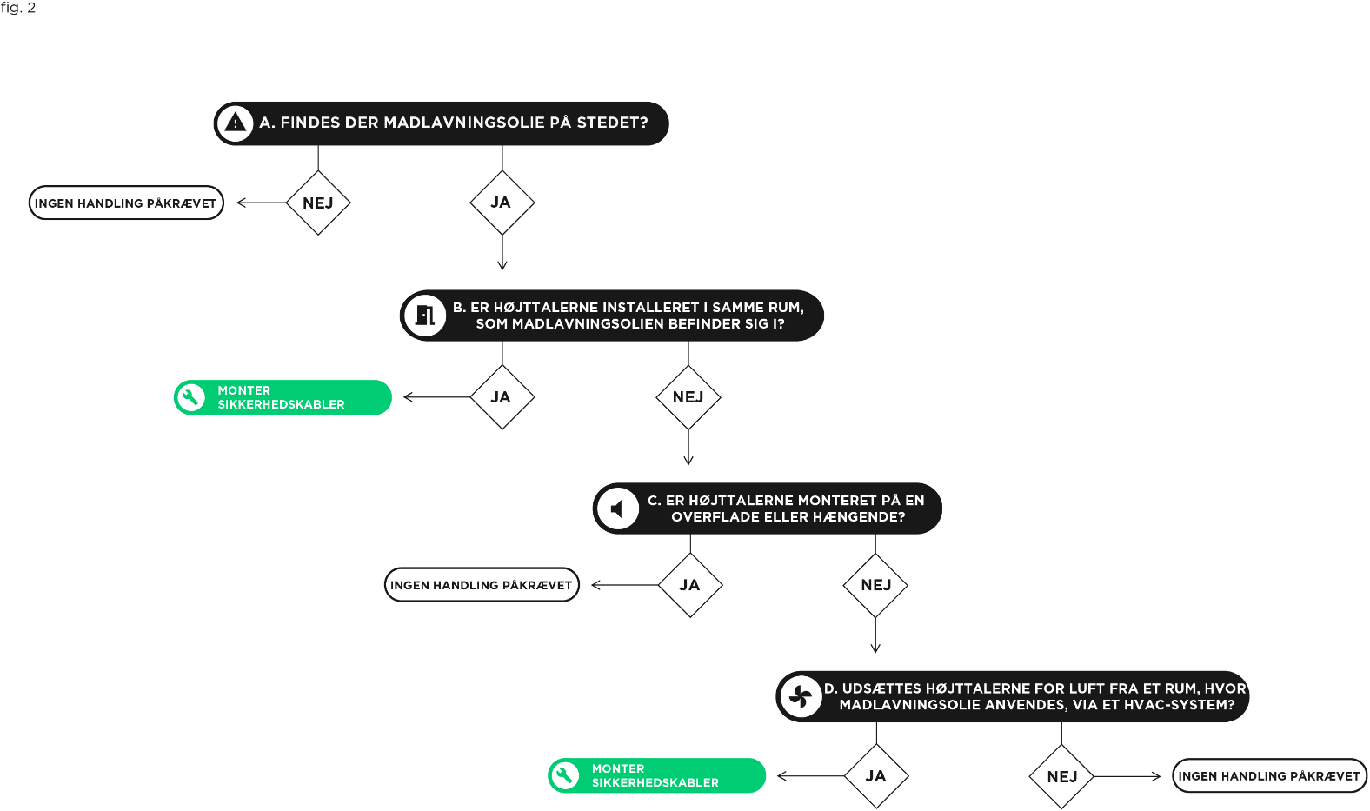

Håndtering af sikkerhedskabler for dine forhandlerkunder

Vi beder dig om at bestille sikkerhedskabler på vegne af dine forhandlerkunder. Når de har kontrolleret de berørte højttalere som beskrevet ovenfor og monteret sikkerhedskabler, hvor det er nødvendigt, skal du indsende en anmodning om godtgørelse via BoseBMSsafety.com. Din konto bliver krediteret med dine forhandlerkunders installationsomkostninger, når vi har modtaget anmodningen om godtgørelse, og du kan derefter enten kreditere din forhandlerkundes konto eller udbetale erstatningsbeløbene.

Har du flere spørgsmål?

Du kan finde flere oplysninger og svar på mange af de spørgsmål, du måtte have, på BoseBMSsafety.com. Hvis du har spørgsmål eller problemer, der ikke er besvaret her, bedes du kontakte din Bose-repræsentant. Kontaktoplysninger findes på BoseBMSsafety.com.



Document 6A